船舶を所有する皆様へ
井の口川での船舶の係留は違法行為です！
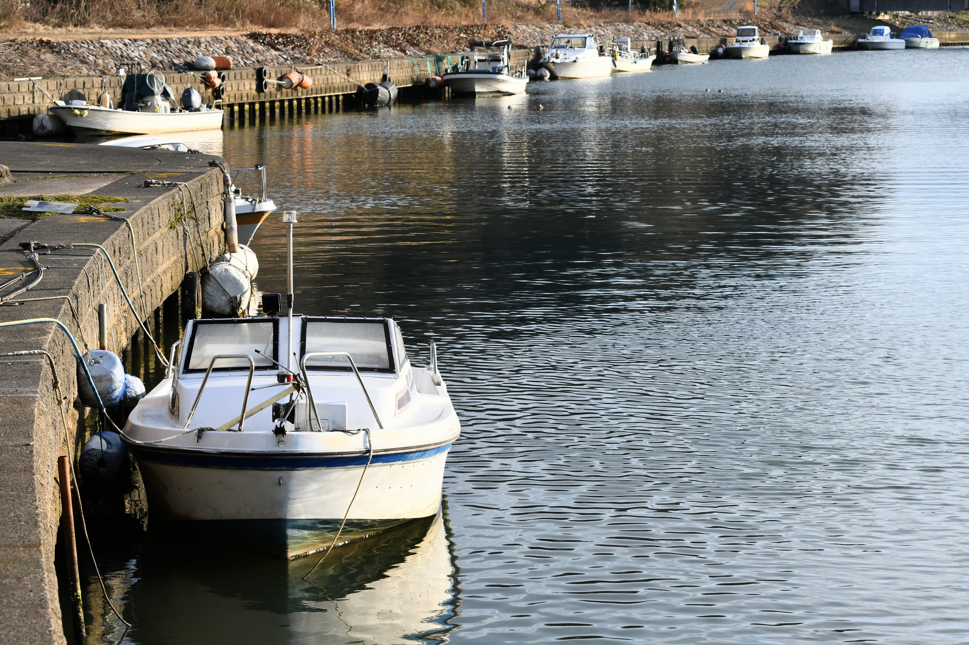

（写真：井の口川 令和7年3月9日撮影）

井の口川には、護岸に器具を設置しての小型船舶の係留が多数見られます。
河川への船舶の係留は、洪水や津波等の際には、沈没や流出等により、護岸・橋梁等の施設損傷、河川氾濫被害の拡大、油漏れによる環境汚染など、様々な悪影響を及ぼす危険があるため、井の口川においては船舶の係留を禁止しています。
このような中での船舶の係留は、河川法に違反し、また護岸への係留器具の設置は、刑法の器物損壊罪にも該当し、刑罰が課される場合があります。
現在係留している皆さんは、速やかに適正な保管場所を確保の上、移動させてください。
敦賀土木事務所では、船舶係留の解消に向け、関係機関と連携し、定期的な調査や撤去指導をはじめ、必要な対策を進めてまいります。

問い合わせ先 福井県嶺南振興局敦賀土木事務所
管理用地課 ☏22－5463

